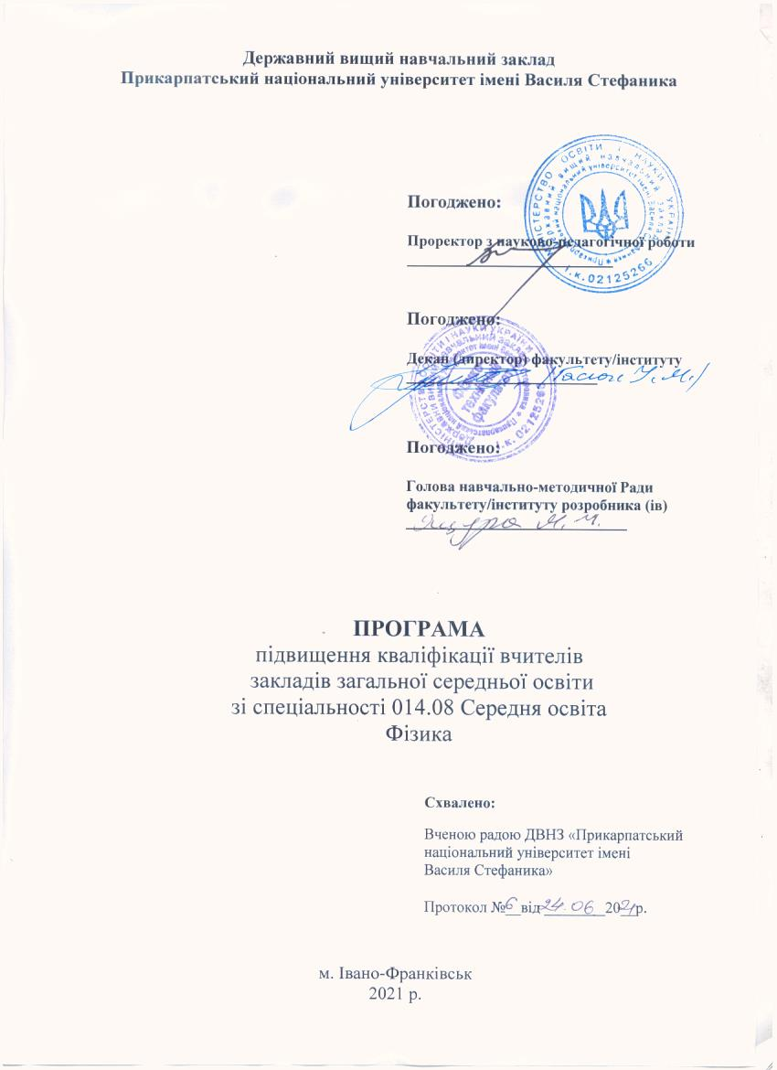
Програма підвищення кваліфікації
педагогічних (науково-педагогічних) працівників закладів

Загальної середньої освіти, позашкільної освіти, фахової передвищої освіти

Розробник / розробники (контактні дані): Войтків Г.Д., Ліщинський І.М.

Найменування програми Підвищення кваліфікації вчителів (викладачів) фізики і астрономії та керівників STEM-гуртків

Мета: професійний розвиток учителів (викладачів) фізики та астрономії, керівників гуртків за рахунок удосконалення існуючих чи набуття нових компетентностей, що стосуються сфери їхньої спеціальності та професійної діяльності, створення умов для набуття нового досвіду діяльності у межах спеціальності, професії чи займаної посади, забезпечення формування комунікативної, цифрової, інклюзивної та управлінської компетентностей.

Зміст:
Засоби формування громадянської компетентності учнів. Нормативно-правові документи, законодавство про освіту. Фомування компетентностей спілкування державною та іноземною мовами. Засоби формування soft skillsСучасна педагогiчна психологiя.
Сучасний стан розвитку наукової дисциплiни. Сучасна методика викладання фізики та астрономії. Інформаційні технології на уроках фізики та астрономії. Проектна діяльність.
Індивідуальна програма розвитку дітей з особливими потребами. Інклюзивна освіта, сутність завдання і принципи.
Проектування уроку, спрямованого на розвиток критичного мислення. Урок за інтегральною освітньою технологією. Уроки тренінги, воркшопи. Нестандартні уроки фізики. Формування експериментальних вмінь та дослідницьких навичок на уроках фізики.
Фізичний експеримент, його структура, види і завдання. Віртуальний фізичний експеримент. Методика проведення. Експериментальні задачі з фізики. Постановка та розв’язування. Цифрові лабораторні роботи з фізики. Стан розвитку STEM освіти в Україні.Нормативні документи STEM освіти. Бінарні та інтегровані уроки з природничо-математичних дисциплін, як засіб реалізації STEM. Дослідницьке навчання. Проектна діяльність учнів як спосіб реалізації STEM. Сучасні цифрові лабораторії, цифрові вимірювальні комплекси та цифрові інструменти на уроках фізики. Впровадження основних засад наукової освіти, як спосіб вивчення STEM-дисциплін.
Компетентнісно зорієнтоване педагогічне оцінювання. Педагогічні вимірювання. Контроль, діагностика, моніторинг. Тестові технології оцінювання. Діагностичне, формуюче та підсумкове оцінювання. Pissa-міжнародне мірило якості освіти.

Обсяг (тривалість), що встановлюється в годинах та / або в кредитах ЄКТС:150/5

Форма / форми підвищення кваліфікації: очна, дистанційна

Перелік компетентностей, що вдосконалюватимуться / набуватимуться (загальні, фахові):
Компетенція | Зміст компетенції |  | Шифр
Загальнонаукові |  |  | КЗН
 | – Уявленнями про сучасні досягнення фундаментальних наук в обсязі необхідному для здійснення професійної діяльності. |  | КЗН 01
 | – Володіння концептуальним апаратом і основними загальнонауковими методами дослідження. |  | КЗН 03
 | – Знання принципів самоорганізації у живій і неживій природі, принципів еволюції, відтворення, розвитку систем біосфери і ноосфери. |  | КЗН 05
 | – Володіння науковими методами обробки інформації. |  | КЗН 06
 | – Знання сучасних інформаційних технологій для отримання доступу до джерел інформації, збереження та обробки отриманої інформації. |  | КЗН 07
 | – Володіння способами інформаційно-описової діяльності, систематизування даних, структурування, опису предметної сфери (виділяти ключові категорії, поняття, персоналії, групи проблем або проблеми, систематизувати концепції, технології, методи вирішення проблем, ведення власної бази даних, укладання наукових робіт, рефератів тощо ). |  | КЗН 08
 | – Здатність до рефлексії власних дій. |  | КЗН 09
Соціально-  особистісні |  |  | КСО
 | – Володіння встановленими професійно-етичними нормами. |  | КСО 02
 | – Розуміння цінності культури, науки на сучасному етапі розвитку суспільства. |  | КСО 03
 | – Уміння вибудовувати стратегії особистісного розвитку та навчання, готовність до постійного саморозвитку. |  | КСО 04
 | – Готовність до інноваційної діяльності. |  | КСО 05
 | – Володіння засобами дотримання норм здорового способу життя, педагогічної психогігієни. |  | КСО 06
 | – Здатність навчатися впродовж життя. |  | КСО 07
 | – Уміння критично мислити. |  | КСО 08
 | – Здатність планувати та вибудовувати власну професійну кар’єру. |  | КСО 09
 | – Здатність мислити системно, креативно.  – Здатність ефективно адаптуватися до різних змін. |  | КСО 10  КСО 11
 | – Здатність забезпечувати належну якість роботи. |  | КСО 12
 | Здатністю до самоаналізу у професійній діяльності. |  | КСО 13
Інструментальні |  |  | І
 | – Здатність ефективно взаємодіяти на міжособистісному рівні. |  | КІ 03
 | – Уміння здійснювати пошуково-дослідницьку діяльність. |  | КІ 04
 | – Володіння засобами педагогічної діагностики. |  | КІ 05
 | – Володіння засобами управління інформацією. |  | КІ 06
 | – Володіння навичками роботи з комп’ютером (набір і форматування тексту, робота з програмними педагогічними засобами, робота в мережі Internet, електронна пошта, чат, форум, телеконференції, Microsoft Office, Power Point). |  | КІ 07
Загально-професійні |  |  | КЗП
 | Здатність організовувати роботу відповідно до вимог безпеки життєдіяльності та охорони праці. |  | КЗП 02
 | Володіння понятійним апаратом, пізнавальними підходами та методами. |  | КЗП 03
 | Вміння вибудовувати професійну діяльність на основі знань, досягнень психології та педагогіки. |  | КЗП 04
 | Здатність відстежувати й осмислювати розвиток теорії і практики психології, педагогіки, методики викладання предмета. |  | КЗП 05
 | Вміння користуватися репертуаром вербальної і невербальної комунікації. |  | КЗП 06
 | Здатність аналізувати педагогічні ситуації, виокремлюючи прийоми педагогічної взаємодії. |  | КЗП 07
 | Здатність логічно та послідовно представляти засвоєні знання. |  | КЗП 08
 | Здатність вибудовувати професійну діяльність на основі сучасних принципів організації навчально-виховного процесу. |  | КЗП 09
 | Уміння вирішувати типові навчальні задачі. |  | КЗП 10
 | Здатність працювати в умовах психологічних та педагогічних експериментів різних рівнів. |  | КЗП 11
 | Уміння комплексно підходити до виконання професійних обов’язків відповідно до конкретної ситуації. |  | КЗП 12
 | Здатність здійснювати оцінку якості своєї роботи та роботи колег. |  | КЗП 13
 | Уміння планувати та реалізувати відповідні заходи. |  | КЗП 14
Спеціально-професійні |  |  | КСП
 |  | Здатність використовувати професійно-профільовані знання з фізики; | КСП 01
 |  | Орієнтуватися в сучасних напрямках розвитку фізики як науки | КСП 02
 |  | Здатність використовувати теоретичні знання і практичні навички для ефективної організації навчально-виховного процесу в сучасних умовах. | КСП 03
 |  | Володіти психолого-педагогічним аналізом процесу засвоєння фізичних понять | КСП 04
 |  | Здатність формувати в учнів навчально-інтелектуальні і творчі уміння, необхідні для професійного самовизначення | КСП 05
 |  | Володіти теоретико-методичними підходами інтеграції природничо-наукових знань школярів | КСП 06
 |  | Здатність здійснювати логіко-дидактичний аналіз навчального матеріалу шкільних підручників, методичний аналіз спеціальної літератури, сучасних засобів навчання. | КСП 07
 |  | Володіти здатністю переносити відомі вчителю знання, варіанти розв’язання, методи навчання і виховання в умови нових педагогічних ситуацій. | КСП 08
 |  | Здатність знаходити нові рішення, створювати нові елементи педагогічних знань, ідей, прийомів для конкретної ситуації. | КСП 09
 |  | Здатність здійснювати підбір та розробляти предметний матеріал відповідно до поставлених завдань. | КСП 10
 |  | Володіння проектно-технологічною діяльністю у вирішенні педагогічних і навчальних задач; | КСП 11
 |  | Здатність планувати і конструювати навчальний процес з фізики відповідно нових педагогічних технологій; | КСП 13
 |  | Забезпечення наступності у навчанні між різними ланками ступеневої системи фізичної освіти; | КСП 14
 |  | Володіння навичками організації позаурочної роботи з фізики | КСП 15
 |  | Здатність формулювати та вирішувати професійні задачі. | КСП 17
 |  | Здатність організовувати рефлексивну і творчу діяльність учнів, пов’язану з засвоєнням предметних компетенцій | КСП 18
 |  | Вміння розв'язувати рівневі олімпіадні завдання, завдання підвищеної складності | КСП 19
 |  | Здатність надавати іншим педагогам методичну допомогу з викладання фізики | КСП 20
 |  | Здатність вибирати необхідний матеріал та конструювати предметний зміст уроку, відповідно до вікових особливостей учнів | КСП 21
 |  | Здатність планувати свою роботу та вчити планувати навчальну роботу учнів | КСП 22
 |  | Здатність організовувати різні види діяльності учні в залежності від поставлених задач | КСП 23
 |  | Здатність оцінювати навчальні досягнення учнів у відповідності до державних стандартів вивчення предмета, вимог різнорівневих програм | КСП 24
 |  | Аналізувати основні тенденції розвитку педагогічної діагностики та створювати моделі, тестові завдання для вимірювання навчальних досягнень з фізики | КСП 25
 |  | Здійснення внутрішкільного та внутрікласного моніторингу якості фізичної освіти | КСП 26
 |  | Здатність здійснювати аналіз та самоаналіз уроку фізики з позицій різних наукових підходів | КСП 27
 |  | Здатність виконувати професійні завдання та обов’язки інноваційного характеру (здатність здійснювати інноваційну діяльність) | КСП 28
 |  | Самостійне створення мультимедійних презентації, методичних та дидактичних матеріалів для вивчення фізики за допомогою текстового редактора та табличного процесора; | КСП 29
 |  | Аналізувати освітні ресурси Інтернету; використання ІКТ у навчанні фізики | КСП 30
 |  | Здатність аналітико-прогностичної діяльності за результатами моніторингу якості фізичної освіти | КСП 31

Розподіл годин за видами діяльності:
Назви змістових модулів та навчальних тем | Кількість годин
 | Лекції | Практичні /  Семінарські /  Лабораторні  заняття | Самостійна робота | Контрольна робота | Всього кредитів /  годин
Модуль І.  Соціогуманітарний  Засоби формування громадянської компетентності учнів  Нормативно-правові документи, законодавство про освіту.  Фомування компетентностей спілкування державною та іноземною мовами  Засоби формування soft skills | 6 | 6 | 18 | + | 30/1
Модуль ІІ.  Технології інновацiйної педагогiки  Сучасна педагогiчна психологiя.  Сучасний стан розвитку наукової дисциплiни  Сучасна методика викладання фізики та астрономії  Інформаційні технології на уроках фізики та астрономії  Проектна діяльність  Індивідуальна програма розвитку дітей з особливими потребами  Інклюзивна освіта, сутність завдання і принципи | 8 | 4 | 18 | + | 30/1
Модуль ІІІ.  Урок фізики в сучасних технологіях навчання.  Проектування уроку, спрямованого на розвиток критичного мислення.  Урок за інтегральною освітньою технологією.  Уроки тренінги, воркшопи..  Нестандартні уроки фізики.  Формування експериментальних вмінь та дослідницьких навичок на уроках фізики. | 6 | 6 | 18 | + | 30/1
Модуль ІV.  STEM освіта  Фізичний експеримент, його структура, види і завдання  Віртуальний фізичний експеримент. Методика проведення.  Експериментальні задачі з фізики. Постановка та розв’язування  Цифрові лабораторні роботи з фізики.  Стан розвитку STEM освіти в Україні.Нормативні документи STEM освіти.  Бінарні та інтегровані уроки з природничо-математичних дисциплін, як засіб реалізації STEM.  Дослідницьке навчання .  Проектна діяльність учнів як спосіб реалізації STEM.  Сучасні цифрові лабораторії, цифрові вимірювальні комплекси та цифрові інструменти на уроках фізики.  Впровадження основних засад наукової освіти, як спосіб вивчення STEM-дисциплін. | 6 | 6 | 18 | + | 30/1
Модуль V.  Компетентнісно зорієнтоване педагогічне оцінювання  Педагогічні вимірювання. Контроль, діагностика, моніторинг.  Тестові технології оцінювання.  Діагностичне, формуюче та підсумкове оцінювання.  Pissa-міжнародне мірило якості освіти. | 6 | 6 | 18 | + | 30/1
Особа / особи, які виконують програму: освіта, категорія, науковий ступінь, педагогічне / вчене звання, досвід роботи: к.п.н. Войтків Г.Д., проф. Гасюк І.М, доц. Ліщинський І.М., проф. Яблонь Л.С., проф.. Бойчук В.М., проф. Кланічка В.М.

Терміни виконання програми: рівномірний розподіл навчального навантаження в міжатестаційний період, але не більше як 5 років

Очікувані результати навчання:
Навчання за програмою підвищення кваліфікації вчителів фізики та астрономії сприятиме розвитку їх професійної компетентності задля підвищення ефективності освітньої діяльності, зокрема:
- знати особливості інноваційних процесів в галузі методики викладання фізики й астрономії та основи їх реалізації в освітньому процесі закладів загальної середньої освіти;
- застосовувати знання на практиці задля розвитку професійної компетентності учасників освітнього процесу, що обумовлює підвищення його результативності;
- вміти інтегрувати набуті знання й досвід практичного використання інноваційних методик, нових форм та методів навчання у професійній роботі;
- оцінювати результати власного навчання як засіб розвитку професійної компетентності особистості задля професійного розвитку та самореалізації в освітньому процесі.

Вартість програми: встановлюється планово-фінансовим відділом університету
За попередніми розрахунками : в групах до 21 особи учасників - 1000 грн.від кожного слухача курсів за 1 кредит; якщо ж у групі 21 і більше осіб - 870 грн. за 1 кредит від кожного слухача.

Графік навчального процесу: відповідно до плану графіка

Мінімальна та максимальна кількість осіб у групі:
мінімальна кількість – 10 осіб; максимальна – 25 осіб

Академічні, професійні можливості за результатами опанування програмою: отримання свідоцтва підвищення кваліфікації (30 годин, 1 ЄКТС)

Можливість надання подальшої підтримки чи супроводу: Викладачі курсу в форматі листування (email) допоможуть і будуть супроводжувати при формуванні навчального матеріалу.

Додаткові послуги (організація трансферу, перелік можливих послуг для осіб з інвалідністю): за зверненням.

Документ, що видається за результатами підвищення кваліфікації: свідоцтво

Розробник / розробники (посада, наукова ступінь, вчене звання ПІБ) Войтків Галина Володимирівнав, доцент кафедри фізики і методики викладання, Ліщинський Ігор Мирославович, завідувач кафедри фізики і методики викладання

